**LABORATORIO # 14**

|  |  |
| --- | --- |
| Carrera | : Ciencia de la Computación |
| **Curso** | : Ingeniería de software |
| **Fecha** | : |

1. COMPETENCIAS

* Utiliza patrones de arquitectura para la solución de problemas

Revisión y consolidación de la base de diseño de software conpatrones de diseño.

1. REFERENCIAS CONCEPTUALES

**Patrones de diseño Gang of Four**

1. DESARROLLO DEL LABORATORIO

Patrón Estado

Realizar el patrón Estado para representar las acciones de la Puerta de un Avión, la cual sigue el diagrama de estados siguiente:

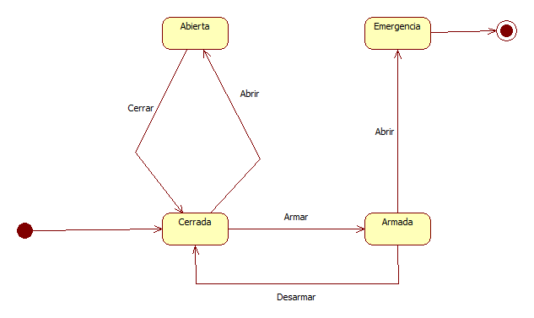

# Patrón Estado

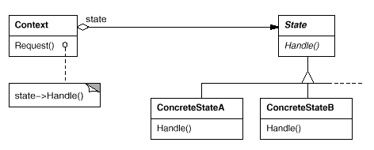

Aplicar el siguiente Diseño:

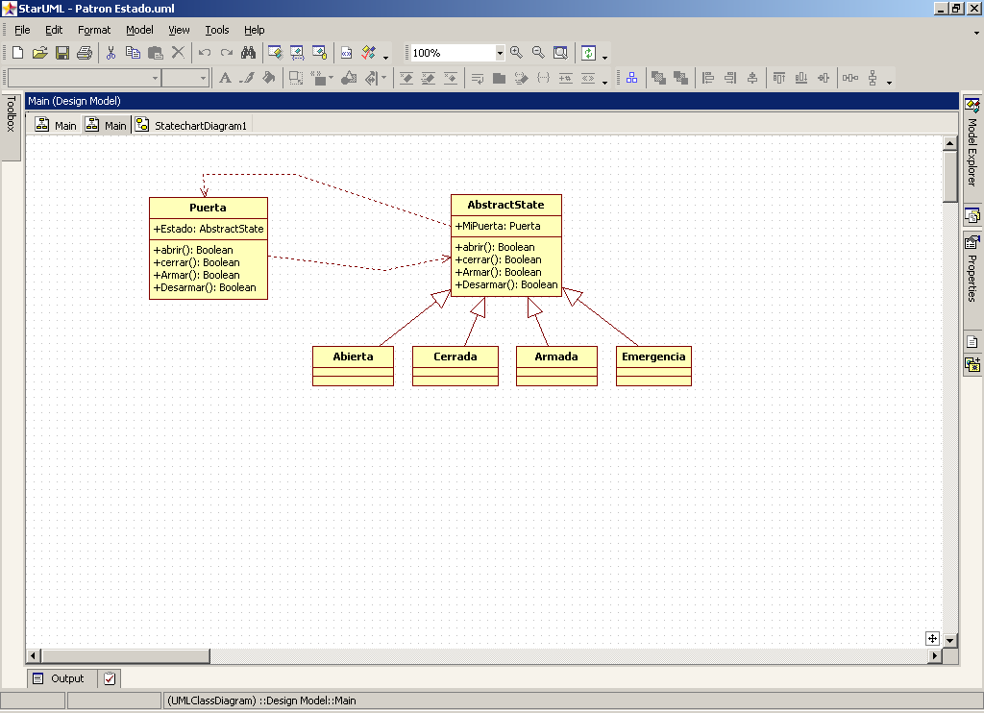

Construir una GUI para probar el funcionamiento del patrón.

**IV. TAREA**

* Agregar la operación “reparar”, que repara la puerta y la deja en el estado “Cerrado”
* Agregar un nuevo estado “Test” al cual se entra y sale con los eventos EnterTest y ExitTest respectivamente.